Leia um número inteiro que representa um código de DDD para discagem interurbana. Em seguida, informe à qual cidade o DDD pertence, considerando a tabela abaixo:

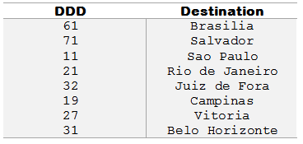
Se a entrada for qualquer outro DDD que não esteja presente na tabela acima, o programa deverá informar:
DDD nao cadastrado

Entrada
A entrada consiste de um único valor inteiro.

Saída
Imprima o nome da cidade correspondente ao DDD existente na entrada. Imprima DDD nao cadastrado caso não existir DDD correspondente ao número digitado.

Exemplo de Entrada | Exemplo de Saída
11 | Sao Paulo

